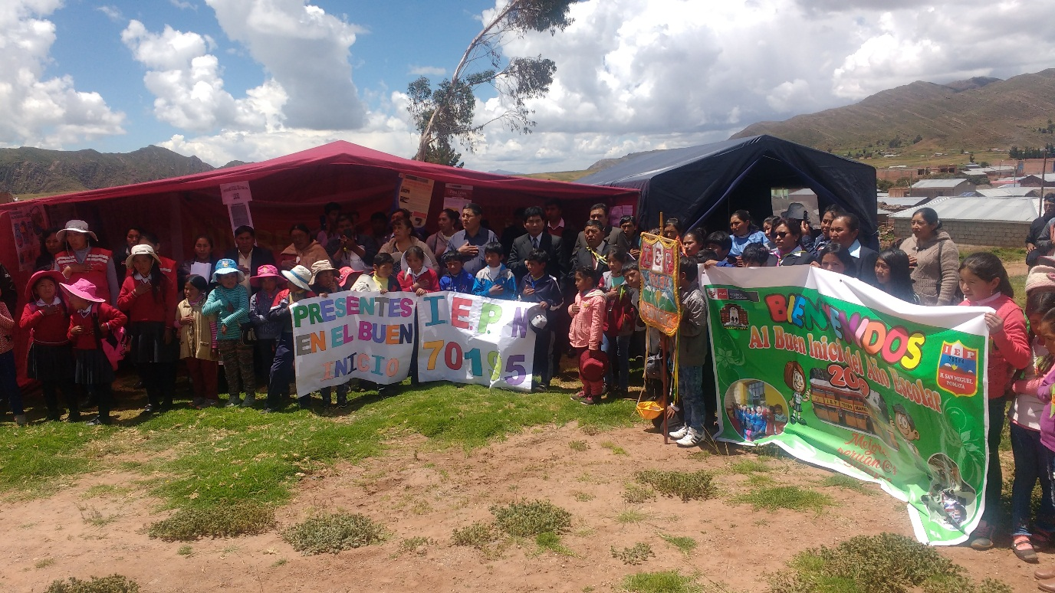
BUEN INICIO DEL AÑO ESCOLAR SE DIO EN LA PROVINCIA DE CHUCUITO

Desde el Ministerio de Educación se han formulado una serie de normas para favorecer un año escolar marcado por el esfuerzo de toda la colectividad, reconociendo que estamos conformando una comunidad educadora, donde cada persona debe ser un referente para la niñez y juventud; estas normas están vinculadas a los objetivos del Gobierno Regional de Puno, que se ejecutan desde la Dirección Regional de Educación y la Unidad de Gestión Educativa Local Chucuito Juli; en este sentido el Buen Inicio del Año Escolar se dio en cada una de las instituciones educativas a lo largo de los siete distritos de la provincia de Chucuito.
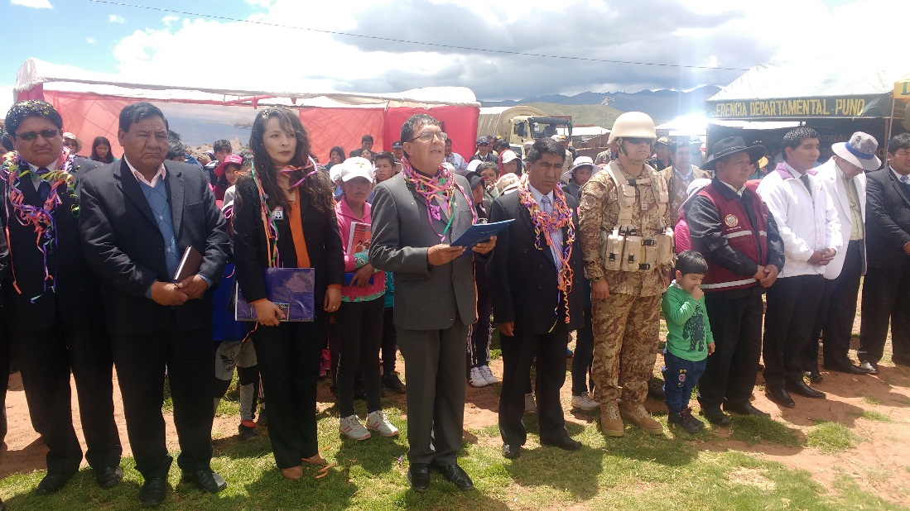

Teniendo como sede central el Tambo de Huapaca San Miguel del distrito de Pomata las autoridades de la provincia de Chucuito emprendieron esta tarea para el año 2019, donde hubo la participación de estudiantes del nivel inicial, primaria y secundaria de esta jurisdicción en la que también participaron el ministerio de salud, ministerio de desarrollo inclusión social con sus diferentes organismos como son: programa País, Centro de Emergencia Mujer, Qali Warma, Pension 65, Cuna Mas entre otros, al igual que ministerio de agricultura y Ejercito del Perú a través del RCB N° 9 Mayor Razuri de Pomata, todas estas instituciones estuvieron brindando atención multisectorial y acción cívica que favoreció a la población en general y especialmente a los estudiantes presentes.
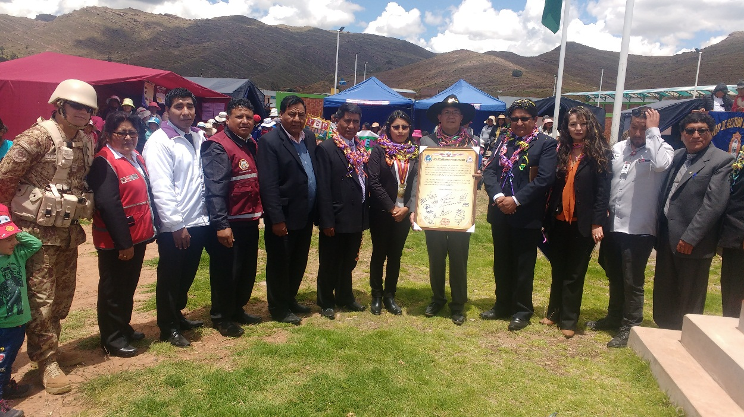
El MSc. José Gabriel Vizcarra Fajardo Director de la Unidad de Gestión Educativa Local Chucuito Juli, en su discurso de orden indico a los presentes que la reunión que nos convoca por parte de los diferentes sectores es para asegurar un buen inicio del año escolar 2019, así el sector salud promoverá que los niños estén sanos y saludables, Qali Warma ya está dotando de alimentos para que nuestros estudiantes estén nutridos y puedan aprender más, y así los demás sectores pongan su esfuerzo para bien de la educación, igualmente insto a los docentes para que este año sea de logros brindando un trabajo eficiente y profesional como es característico en un buen maestro. Hagamos que este día sea el mejor recuerdo en las mentes y el corazón de todos nuestros estudiantes y seamos ¡Mejores peruanos siempre! Indico.
Finalmente se suscribió el acta de compromiso con la educación por parte de las autoridades presentes, quienes darán el soporte con cada una de las acciones que tendrán a su cargo en bien de la educación.
OFICINA DE IMAGEN INSTITUCIONAL
UGEL CHUCUITO JULI

